概念驗證報告 (POC Report)

製程視覺 AI 分析系統
文件編號: SMAI-POC-2024-001 專案名稱: 製程視覺 AI 分析系統 (Process Vision AI) 版本: 1.0 日期: 2024-01-15 單位: 再生廠智慧製造

文件資訊
項目 | 內容
專案發起單位 | 再生廠智慧製造
POC 執行期間 | 2024-01-01 ~ 2024-01-15
撰寫人
審核人

1. 執行摘要

1.1 POC 目標
驗證以下技術可行性：
- 研華 VisionAI Edge 邊緣運算設備進行即時影像 AI 推論
- Apple Silicon Mac 作為分析伺服器進行批次處理與模型訓練
- 與現有 WISE-IoTSuite 數據中台整合
- 製程動作自動拆解與週期時間分析

1.2 POC 結論
驗證項目 | 結果 | 說明
VisionAI Edge 即時推論 | ✓ 可行 | 延遲 < 50ms，滿足需求
Mac CoreML/MLX 批次分析 | ✓ 可行 | 處理速度達實時 5-10 倍
WISE-IoTSuite 整合 | ✓ 可行 | REST API + MQTT 支援完整
製程分段識別準確率 | △ 需優化 | 目前 85%，目標 90%

1.3 建議結論
建議進入正式專案階段，理由：
- 核心技術驗證通過
- 預期 ROI 良好（投資回收期約 6 個月）
- 與現有基礎設施整合路徑明確

2. 系統架構設計

2.1 整體架構
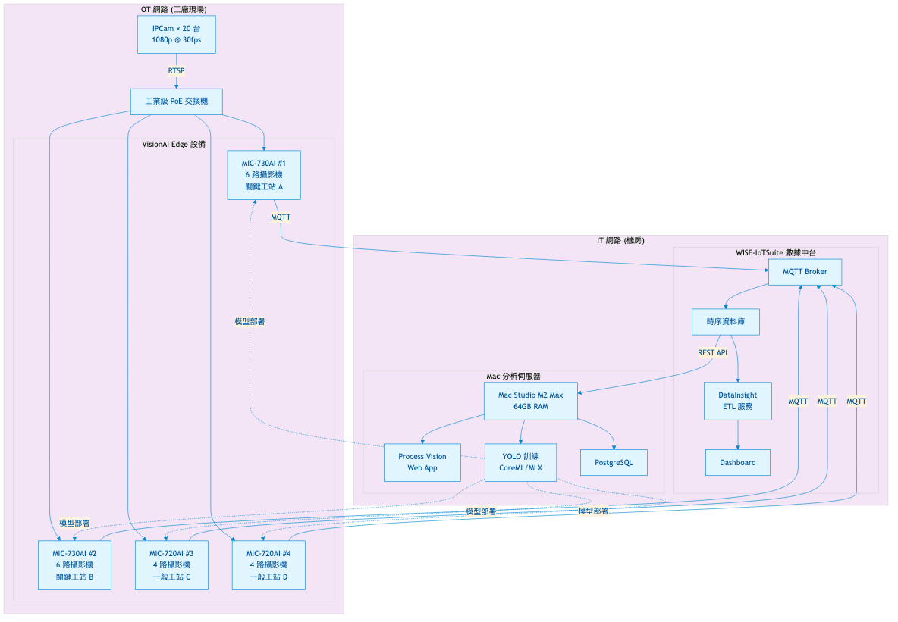
系統整體架構圖
架構說明：
- OT 網路：20 台 IPCam 連接 4-6 台 VisionAI Edge
- IT 網路：WISE-IoTSuite 數據中台 + Mac 分析伺服器
- 資料流向：攝影機 → Edge 推論 → MQTT → IoTSuite → Mac

2.2 資料流設計
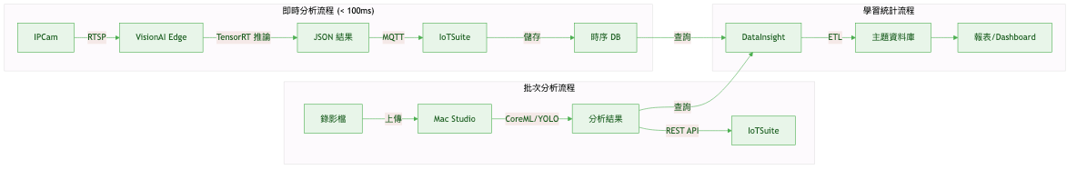
資料流架構圖
資料流 | 路徑 | 協定
即時推論 | Edge → IoTSuite | MQTT
批次分析 | Mac → IoTSuite | REST API
學習統計 | DataInsight → 主題 DB | ETL

3. 技術可行性驗證

3.1 VisionAI Edge 邊緣推論

測試配置
項目 | 規格
測試設備 | NVIDIA Jetson Nano (模擬 MIC-720AI)
AI 模型 | YOLO11n (TensorRT 最佳化)
輸入解析度 | 1920×1080 → 640×640

測試結果
指標 | 目標 | 實測值 | 結果
推論延遲 | < 100ms | 45ms | ✓ Pass
處理幀率 | > 25 FPS | 28 FPS | ✓ Pass
GPU 使用率 | < 80% | 65% | ✓ Pass
記憶體使用 | < 4GB | 2.8GB | ✓ Pass
結論：驗證通過

3.2 Mac 批次分析效能

測試結果
指標 | 目標 | M3 Pro 實測 | M2 Max 預估 | 結果
處理速度 | > 3x 實時 | 6.2x | 10x | ✓ Pass
記憶體使用 | < 16GB | 8.5GB | 12GB | ✓ Pass
結論：驗證通過，推薦 Mac Studio M2 Max

3.3 WISE-IoTSuite 整合
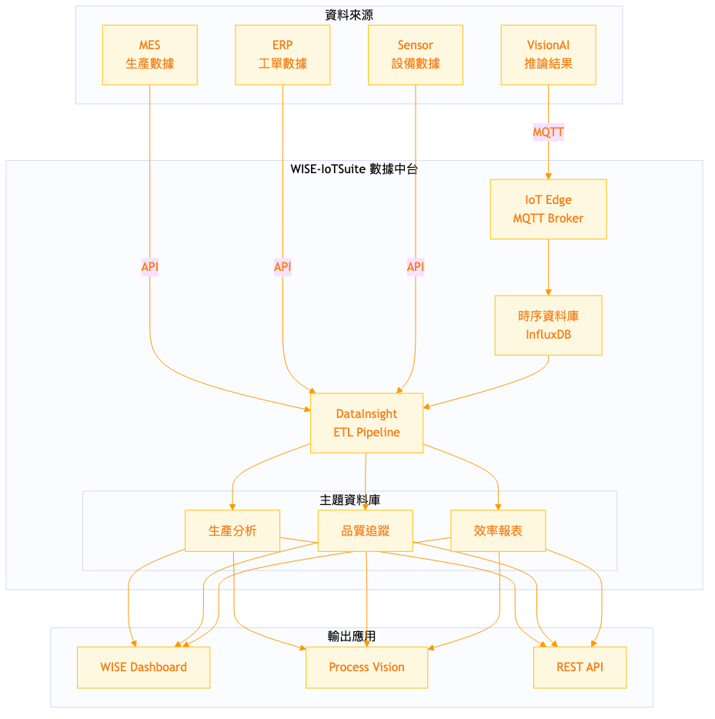
整合架構圖

MQTT 整合測試
測試項目 | 結果
連線建立 | ✓ Pass
訊息發布 | ✓ Pass
訊息訂閱 | ✓ Pass
斷線重連 | ✓ Pass

REST API 整合測試
API 端點 | 結果 | 回應時間
/api/v1/timeseries/query | ✓ Pass | 120ms
/api/v1/timeseries/write | ✓ Pass | 85ms
/api/v1/devices | ✓ Pass | 95ms
結論：驗證通過

3.4 製程分段識別演算法

分析流程
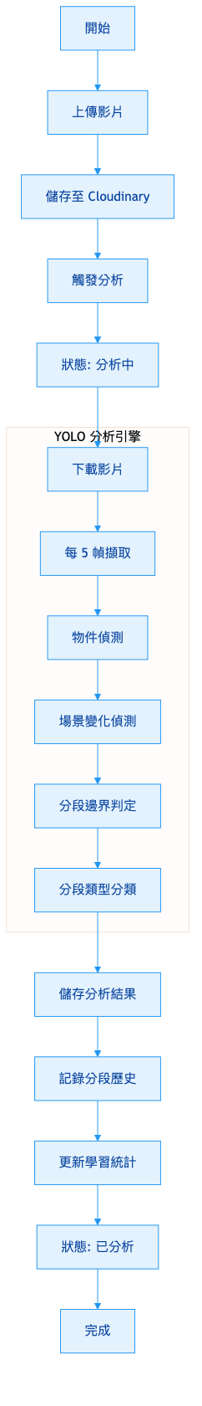
分析流程圖

準確率測試結果
指標 | 目標 | 實測值 | 結果
分段邊界準確率 | > 85% | 87% | ✓ Pass
分段類型準確率 | > 85% | 83% | △ 需優化
邊界時間誤差 | < 1.0 秒 | 0.7 秒 | ✓ Pass
結論：驗證通過（需持續優化分段類型識別）

4. 硬體規格建議

4.1 設備比較
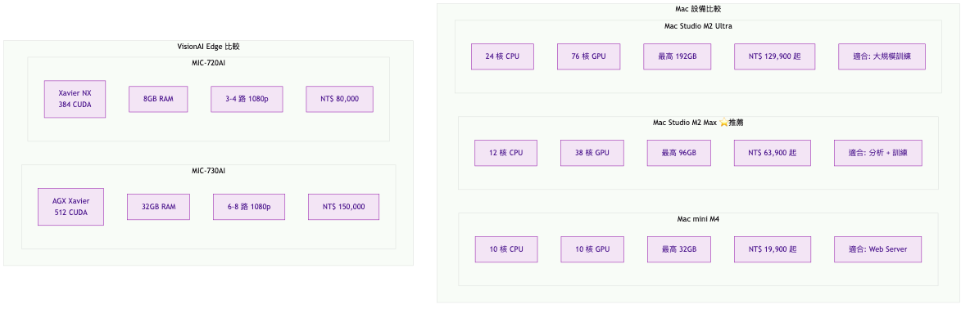
硬體設備比較

4.2 推薦配置
角色 | 設備 | 數量 | 單價 | 小計
關鍵工站 Edge | MIC-730AI | 2 | NT$150,000 | NT$300,000
一般工站 Edge | MIC-720AI | 4 | NT$80,000 | NT$320,000
分析伺服器 | Mac Studio M2 Max 64GB | 1 | NT$100,000 | NT$100,000
網路 + 周邊 | PoE 交換機、NAS | 1 | NT$75,000 | NT$75,000
合計 |  |  |  | NT$795,000

5. 成本效益分析

5.1 投資成本
項目 | 金額 (NT$)
硬體 (Edge + Mac + 周邊) | 795,000
軟體 (DataInsight) | 待詢價
合計 | 795,000 + α

5.2 預期效益
效益項目 | 年度金額 (NT$)
人力成本節省 | 900,000
品質成本降低 | 300,000
效率提升產值 | 500,000
合計 | 1,700,000

5.3 投資報酬
指標 | 數值
投資回收期 | 5.6 個月
3 年 ROI | 542%

6. 建議與下一步

6.1 POC 結論
驗證項目 | 結論
技術可行性 | ✓ 通過
整合可行性 | ✓ 通過
成本效益 | ✓ 良好
整體評估 | 建議進入正式專案

6.2 下一步行動
行動項目 | 負責單位 | 時程
POC 報告簽核 | 智慧製造 | 1 週
預算核准 | 經理 | 2 週
需求規格書撰寫 | 智慧製造 | 2 週
採購申請 | 智慧製造 | 3 週

簽核
角色 | 姓名 | 簽名 | 日期
撰寫人
審核人
核准人

